提報內容
發表時間：2013/11/21 14:19瀏覽數：47回應數：1葉片數：
環境教育：
說明：
創意：
學生中心：
困難度或特色：
一般提報
- 標題：能源學校遊學
- 提報分類表：交流
- 策劃/執行人：德南國小衛生組長
- 動機：其他
- 目標範圍：跨校
- 難易度：普通
- 實施期間：102-11-05
- 參與人數：26人

目標：
藉由參觀與參與能源展示中心學校安排之活動，對能源之利用與節約，有更深入之認識及體認。

進行方式：
搭遊覽車至能源展示學校--台南市柳營區果毅國小進行半日遊學。觀賞果毅小朋友表演能源話劇，參觀能源故事屋，進行實際體驗活動；至圖書館參觀自然採光及室內環境監控，至有機農場親手摘取有機蔬菜，最後校長贈送希望樹，大家一致許願力行節能減碳，並進行環境綠化及美化。

成果描述：
1. 師生均對能源之利用及節約有更深入的認識。 2. 希望借鏡該校的數位植物名牌，亦建立本校的植物介紹網。 3. 在搭乘遊覽車路途中，對路邊的菱角田有近距離的觀察。 4. 小朋友對本校一直提醒的四省，有更深的銘記及行動。 5. 小朋友對能源應用在日常生活得到更大的啟發，並對其利用及再生有了更大的想 像。 6. 這是一次快樂又有所得的遊學活動。

實施心得：
雖然這是一次到外校的參訪，事前事後花較多的時間規劃安排，但因果毅國小的用心，所以小朋友在輕鬆愉快的心情下，得到潛移默化之功，對平時師長的提醒四省，就覺得理所當然，甚至會自動自發力行實踐了，有機會還希望能帶更多小朋友參加。

學習者心得：
小朋友都寫了學習單，但從談話中可得知對能源教育屋中的實際體驗活動，對到有機農場摘蔬菜，都覺得新奇有趣，而且還知道了許多炎夏降低氣温的方法。

補充：

上傳圖片：
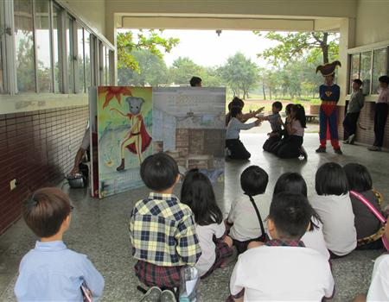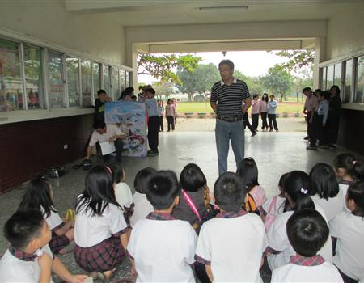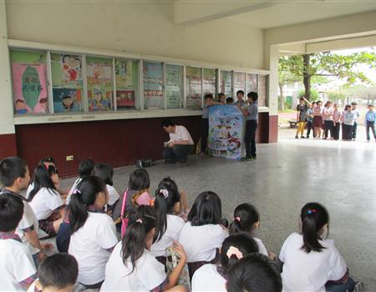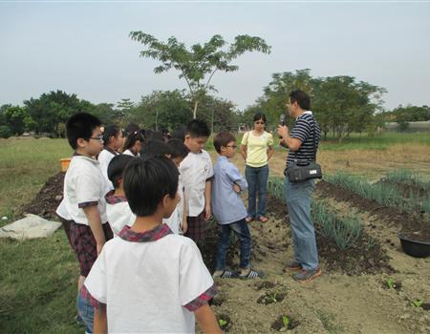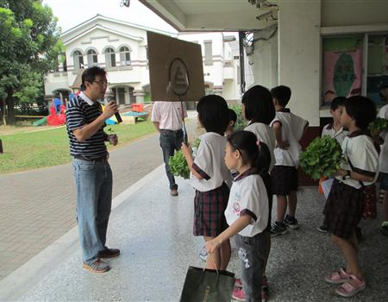

上傳檔案：
果毅能源遊學課程規劃.doc
102年能源學校遊學課程計劃.doc
溪南區錄取學校.doc

回應列表

回應委員
標題：回應委員審核結果
回應：很完整的教學課程，畢竟許多學生還處於吸收知識的階段，對這方面的環境知識稍有陌生， 藉由老師的引導讓許多學生瞭解，未來就有機會改變他們的態度，甚至進一步影響行為。
回應時間：2013-12-02 20:47

